附件1

农村土地综合整治永久基本农田调整

相关具体要求

为进一步推进永久基本农田质量建设，优化永久基本农田布局，巩固永久基本农田划定成果，现将开展农村土地综合整治涉及永久基本农田调整的有关要求明确如下。

一、布局有优化

调出、调入仅限于项目区范围内。调入的永久基本农田均与现有永久基本农田相邻。调入后永久基本农田图斑平均规模高于调整前永久基本农田图斑平均规模。

二、数量有增加

项目实施后耕地面积有增加，其中全域土地综合整治试点项目新增耕地面积原则上不少于整治区域内原有耕地面积的5%。

调整量与新增量挂钩。调入的永久基本农田面积（含水田面积）大于调出永久基本农田面积（含水田面积）。其中全域土地综合整治试点项目新增永久基本农田面积原则上不少于调整面积的5%。

三、质量有提高

项目实施后耕地质量等别有提高，调入的永久基本农田平均质量等别高于调出的永久基本农田平均质量等别。

四、生态有改善

土地平整、灌溉与排水、田间道路等各项工程优先选择适宜本地的生态措施、技术，原则上使用本地物种。结合坡面防护、田间道路、沟渠合理布局生态隔离带。地面坡度5度—25度的坡耕地应改造为水平梯田，梯田田坎宜采用土坎、石坎、土石混合坎或植物坎等，盆地丘陵区梯田化率不低于85%，盆周山地区、川西南山地区梯田化率不低于80%。

调入的永久基本农田要符合《土壤环境质量 农用地土壤污染风险管控标准（试行）》（GB 15618-2018）。

1. 其他要求

工程完工后，涉及永久基本农田调整补划未发生变化的，调整方案与初步方案一致，不再编制调整方案。有变化的，不得超过初步方案调整量的10%。

附件2

农村土地综合整治永久基本农田调整方案

（参考格式）

**县（市、区）自然资源主管部门

20 年 月

一、项目概况

（一）项目类型

**项目为自然资源主管部门实施的农村土地综合整治项目/全域土地综合整治试点项目/农业农村主管部门实施的高标准农田建设项目等。

（二）项目建设地点

该项目位于**市（州）**县（市、区）**乡镇**村。（列出涉及到的所有乡镇，村名称。）

（三）项目建设规模

该项目建设规模**公顷，其中耕地**公顷，永久基本农田**公顷。预计新增耕地**公顷，新增耕地率**%（新增耕地面积占原耕地面积的比例，耕地面积均指净耕地面积，下同）。

二、调整前项目区耕地和永久基本农田情况

调整前，该项目区耕地为**公顷（含水田面积**公顷），涉及**个耕地图斑，平均质量等别**等（国家利用等，加权平均，保留一位小数，下同）。

调整前，该项目区永久基本农田**公顷（含水田面积**公顷），涉及**个图斑，平均质量等别**等。

调整前，该项目区永久基本农田储备区为**公顷（含水田面积**公顷），涉及**个耕地图斑，储备区成果已通过省级复核（或部级复核并备案，据实填写）。

三、永久基本农田调整的基本情况

（一）调出情况

共计调出永久基本农田面积**公顷（含水田面积**公顷），占原有永久基本农田面积**公顷的**%，涉及**个图斑，平均质量等别**等。详见附件2-1：永久基本农田调出情况表。

（二）调入情况

共计调入永久基本农田面积**公顷（含水田面积**公顷），为调出永久基本农田面积**公顷的**%（其中全域土地综合整治试点项目原则上不低于105%），涉及**个图斑，平均质量等别**等。详见附件2-2：永久基本农田调入情况表。涉及储备区调整的,同步说明在现有储备区中调入的图斑情况。

（三）调入调出总体情况

**1.布局有优化。**调出永久基本农田面积**公顷，调入永久基本农田面积**公顷。调入后永久基本农田图斑平均规模**公顷，高于调整前永久基本农田图斑平均规模**公顷。详见附件2-3：**农村土地综合整治项目永久基本农田布局调整图。

**2.数量有增加。**项目新增耕地**公顷，为原有耕地面积的**%，全域土地综合整治试点项目新增耕地面积**公顷，为原有耕地面积的**%（原则上不低于5%）。调入的永久基本农田面积**公顷，为调出永久基本农田面积**公顷的**%（调入面积大于调出面积，其中全域土地综合整治试点项目原则上不低于105%）。调入后永久基本农田中水田面积**公顷，较调整前永久基本农田中水田面积**公顷增加**公顷。

**3.质量有提高。**实施前，项目区耕地平均质量等别**等；实施后，项目区耕地平均质量等别**等，耕地平均质量等别提高**。调出永久基本农田平均质量等别**等，调入永久基本农田平均质量等别**等，调整后项目区范围内永久基本农田平均质量等别提高**。

**4.生态有改善情况。**说明工程采取的生态措施和技术应用情况，坡耕地梯田化率**%（不低于85%或80%）。调入的永久基本农田符合《土壤环境质量 农用地土壤污染风险管控标准（试行）》（GB 15618-2018）。

附件：2-1.**项目永久基本农田调出情况表

2-2.**项目永久基本农田调入情况表

2-3.**农村土地综合整治项目永久基本农田布局调整图

附件2-1

**项目永久基本农田调出情况表

填表单位： 面积单位：公顷（0.0000）

|  |  |  |  |  |  |  |  |  |  |  |  |  |  |
| --- | --- | --- | --- | --- | --- | --- | --- | --- | --- | --- | --- | --- | --- |
| 调出图斑 | 村名 | 标识码 | 调出永久基本农田 | | | | | | | | | | |
| 共计 | 城市周边 | | | | | 城市周边以外区域 | | | | |
| 小计 | 耕地面积 | | 质量等别 | 其他 | 小计 | 耕地面积 | | 质量等别 | 其他 |
|  | 水田 |  | 水田 |
| 栏1 | 栏2 | 栏3 | 栏4 | 栏5 | 栏6 | 栏7 | 栏8 | 栏9 | 栏10 | 栏11 | 栏12 | 栏13 | 栏14 |
| 1 |  |  |  |  |  |  |  |  |  |  |  |  |  |
| 2 |  |  |  |  |  |  |  |  |  |  |  |  |  |
| … |  |  |  |  |  |  |  |  |  |  |  |  |  |
| 合计 | — — | —— |  |  |  |  |  |  |  |  |  |  |  |
| 平均质量等别 |  | | | | | | | | | | | | |
| 注：1.栏4=栏5+栏10；栏5=栏6+栏9；栏6≥栏7；栏10=栏11+栏14；栏11≥栏12。  2.栏3“标识码”为县级永久基本农田划定数据库中基本农田图斑图层属性结构字段数值，不另行编号。  3.栏8、栏13的“质量等别”为最新年度耕地质量等别数据库中的国家利用等，等别在1-15等之间,非耕地的不填写质量等别；其中，最后一行“平均质量等别”为加权平均，保留一位小数。  4.“城市周边”指县级永久基本农田数据库中城市周边永久基本农田。  5. “其他”为非耕地地类的基本农田。 | | | | | | | | | | | | | |

审核人： 审核日期： 年 月 日 填表人： 填表日期： 年 月 日

附件2-2

**项目永久基本农田调入情况表

填表单位： 面积单位：公顷（0.0000）

|  |  |  |  |  |  |  |  |  |  |  |  |  |  |
| --- | --- | --- | --- | --- | --- | --- | --- | --- | --- | --- | --- | --- | --- |
| 调入图斑 | 村名 | 标识码 | 调入永久基本农田 | | | | | | | | | | |
| 共计 | 城市周边 | | | | | 城市周边以外区域 | | | | |
| 耕地面积 | | 质量等别 | 耕地坡度级别 | 是否为储备区 | 耕地面积 | | 质量等别 | 耕地坡度级别 | 是否为储备区 |
|  | 水田 |  | 水田 |
| 栏1 | 栏2 | 栏3 | 栏4 | 栏5 | 栏6 | 栏7 | 栏8 | 栏9 | 栏10 | 栏11 | 栏12 | 栏13 | 栏14 |
| 1 |  |  |  |  |  |  |  |  |  |  |  |  |  |
| 2 |  |  |  |  |  |  |  |  |  |  |  |  |  |
| … |  |  |  |  |  |  |  |  |  |  |  |  |  |
| 县域合计 | —— | —— |  |  |  |  | —— | —— |  |  |  | —— | —— |
| 平均质量等别 |  | | | | | | | | | | | | |
| 注：1.栏4=栏5+栏10；栏5≥栏6；栏10≥栏11。  2.栏3“标识码”为土地利用数据库地类图斑层中属性结构字段数值，不另行编号。  3.栏7、栏12的“质量等别”为最新年度耕地质量等别数据库中的国家利用等，等别在1-15等之间；其中，最后一行“平均质量等别”为加权平均，保留一位小数。  4.栏5“城市周边”指城市周边范围线内补充为永久基本农田的耕地图斑情况。 | | | | | | | | | | | | | |

审核人： 审核日期： 年 月 日 填表人： 填表日期： 年 月 日

附件2-3

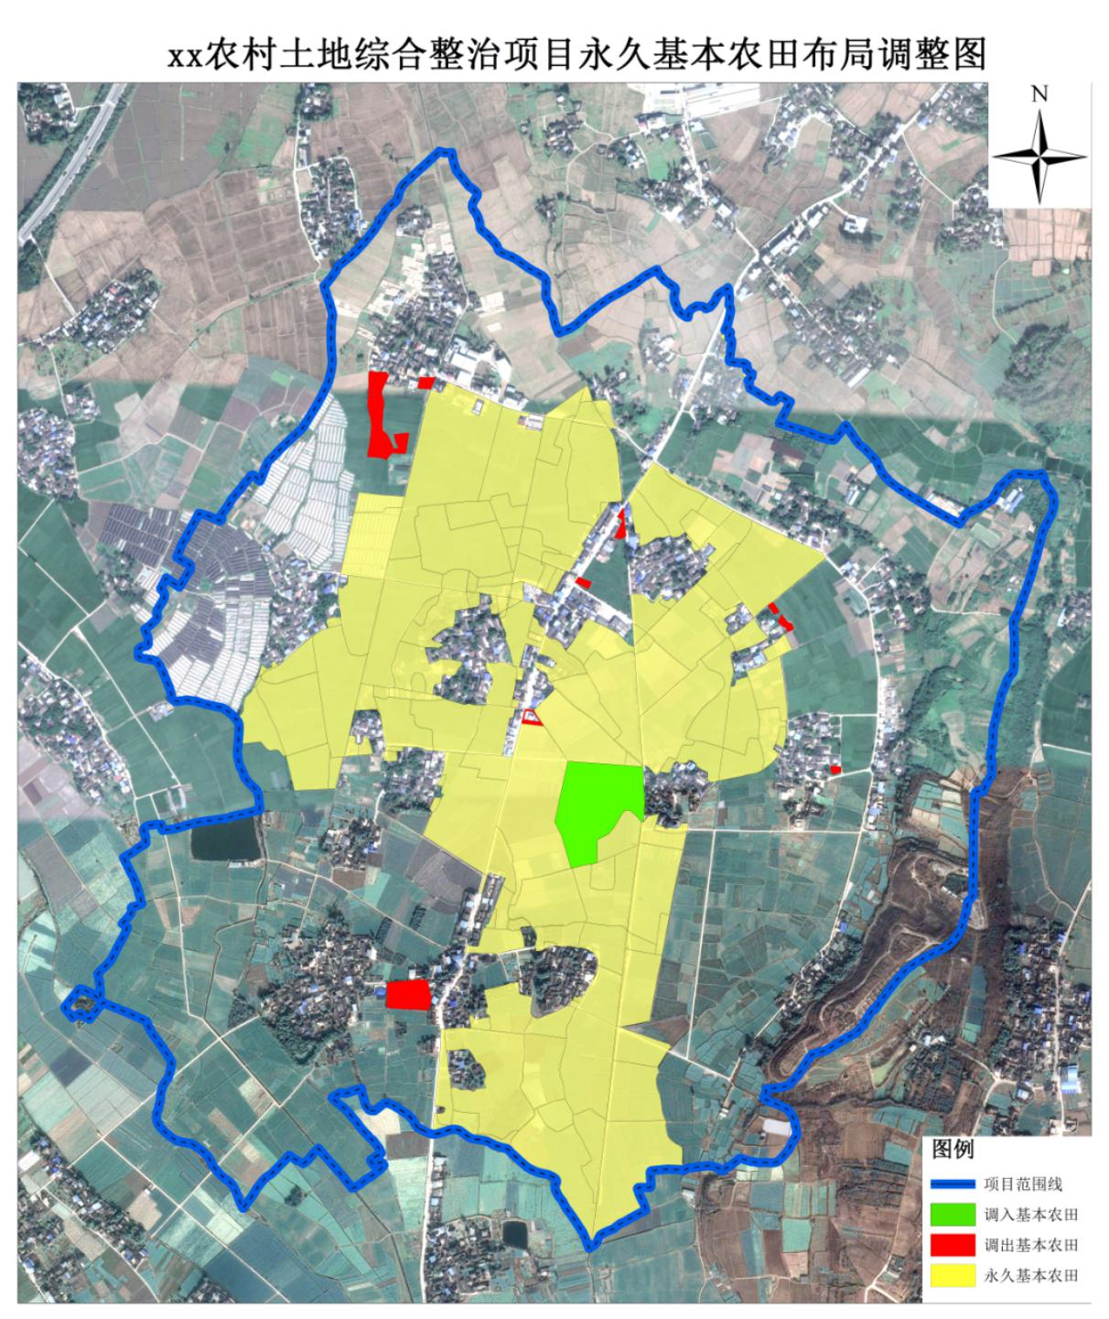

附件3

**项目永久基本农田调整（初步）方案

专家意见表（参考格式）

**（立项□工程完工□）**

|  |  |  |  |  |
| --- | --- | --- | --- | --- |
| 项目  名称 |  | | | |
| 论证  事项 | 序号 | 事项 | 标准 | 调整情况 |
| 1 | 布局有优化 | 调出、调入仅限于项目区范围内。调入的永久基本农田均与现有永久基本农田相邻。调入后永久基本农田图斑平均规模高于调整前永久基本农田图斑平均规模。 |  |
| 2 | 数量有增加 | 项目实施后耕地面积有增加。其中全域土地综合整治试点项目新增耕地面积原则上不少于整治区域内原有耕地面积的5%。  调入的永久基本农田面积（含水田面积）大于调出永久基本农田面积（含水田面积）。其中全域土地综合整治试点项目新增永久基本农田面积原则上不少于调整面积的5%。 |  |
| 3 | 质量有提高 | 项目实施后耕地质量等别有提高，调入的永久基本农田平均质量等别高于调出的久基本农田平均质量等别。 |  |
| 4 | 生态有改善 | 说明工程采取的生态措施和技术应用情况，坡耕地梯田化率不低于85%或80%。调入的永久基本农田符合《土壤环境质量 农用地土壤污染风险管控标准（试行）》（GB 15618-2018）。 |  |
| 5 | 其他要求 |  |  |
| 论证  意见 | 属实，同意调整。  专家组长：签字  ×年×月×日 | | | |

附件4

**项目永久基本农田

调整（初步）方案审核表（参考格式）

|  |  |  |  |  |
| --- | --- | --- | --- | --- |
| 项目名称 |  | | | |
| 论证  事项 | 序号 | 事项 | 标准 | 调整情况 |
| 1 | 布局有优化 | 调出、调入仅限于项目区范围内。调入的永久基本农田均与现有永久基本农田相邻。调入后永久基本农田图斑平均规模高于调整前永久基本农田图斑平均规模。 |  |
| 2 | 数量有增加 | 项目实施后耕地面积有增加。其中全域土地综合整治试点项目新增耕地面积原则上不少于整治区域内原有耕地面积的5%。  调入的永久基本农田面积（含水田面积）大于调出永久基本农田面积（含水田面积）。其中全域土地综合整治试点项目新增永久基本农田面积原则上不少于调整面积的5%。 |  |
| 3 | 质量有提高 | 项目实施后耕地质量等别有提高，调入的永久基本农田平均质量等别高于调出的久基本农田平均质量等别。 |  |
| 4 | 生态有改善 | 说明工程采取的生态措施和技术应用情况，坡耕地梯田化率不低于85%或80%。调入的永久基本农田符合《土壤环境质量 农用地土壤污染风险管控标准（试行）》（GB 15618-2018）。 |  |
| 5 | 其他要求 |  |  |
| 审核  意见 | 属实，同意调整。  立项(验收单位)盖章  ×年×月×日 | | | |

**（立项□工程完工□）**